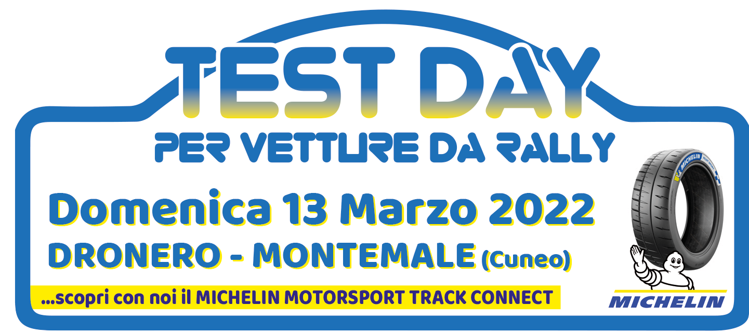

Tutti pronti per il test Michelin/Sport Rally Team sulla strada di Montemale

Mancano pochi giorni al Test Day organizzato sulla classica prova del Rally Valli Cuneesi, che offrirà ai partecipanti la possibilità di scoprire il sistema Michelin Track Connect Motorsport che permette agli equipaggi di tenere sotto controllo la pressione dei pneumatici attraverso un’applicazione sul telefonino. Ma, soprattutto, sarà l’occasione per testare le novità Michelin nel campo delle coperture da competizione. Valutare gli ultimi aggiornamenti alle vetture, scaldare i muscoli e togliere la ruggine in vista degli impegni rallistici della stagione corsaiola

DRONERO (CN), 1 marzo – Tutto pronto, tutti pronti per il test drive organizzato da Michelin Motorsport e Sport Rally Team in programma domenica 13 marzo sulla classica prova di Montemale, negli anni tradizionale terreno di confronto del Rally Valli Cuneesi.

“Siamo tutti pronti e dobbiamo solo aspettare lo scorrere dei giorni per arrivare alle ore 9.00 di domenica 13 marzo, quando il primo partecipante scatterà del punto di partenza dal Santuario della Madonna di Ripoli per salire verso Montemale, fino alla deviazione per la discesa che porta in località Ricogno dove si troverà l’ideale bandiera a scacchi di fine del percorso di test” afferma Pierluigi Capello dello Sport Rally Team che organizza la parte logistica dell’evento.

Attesa impaziente anche in Michelin Motorsport, partner tecnico della giornata. “Anche noi siamo prontissimi, perché c’è sempre la voglia di essere a fianco dei piloti e preparatori prima possibile. Il truck con le gomme è già idealmente caricato, i tecnici francesi hanno ponta la valigia per venire a Dronero e anche noi siamo pronti per offrire il miglior servizio possibile ai partecipanti al test” afferma Fabrizio Cravero di Michelin Motorsport

La novità del test 2022 sta nel fatto che, a fine pausa pranzo alle ore 14.00, i tecnici Michelin presenteranno il sistema Michelin Track Connect Motorsport, uno strumento che permette di tenere costantemente sotto controllo la pressione dei pneumatici attraverso un’applicazione scaricabile sul telefonino.

“Sei anni fa in occasione del test di Santo Stefano Roero Michelin presentò il nuovo pneumatico da competizione e l’incontro fu un successo. Con loro abbiamo deciso di ripetere l’esperimento con un breve incontro di circa mezzora nelle aule dell’AFP-Azienda Formazione Professionale di Dronero, la struttura che ospita nei suoi piazzali il parco assistenza” dice Pierluigi Capello che sottolinea: “I posti al test sono limitati e questa proposta ha suscitato, come già accaduto nelle scorse edizioni, grande interesse. Stiamo completando l’elenco partecipanti e poi dovremo chiudere le iscrizioni perché vogliamo permettere a chi viene al test di avere uno spazio congruo nel parco assistenza nei piazzali dell’AFP-Azienda Formazione Professionale, appena fuori Dronero e la strada libera per testare tutte quelle regolazioni da usare nelle successive gare quando il cronometro sarà il giudice inappellabile. Il cronometro è l'unico assente al nostro test, altrimenti è allestito come una prova speciale, con un servizio di sicurezza comprendente ambulanza medicalizzata con a bordo medico anestesista del 118 esperto in rianimazione, carro attrezzi, team di decarcerazione, vettura di soccorso veloce, Il percorso verrà controllato dagli Ufficiali di Gara di ACI Sport, in collegamento radio fra loro e personale competente autorizzato per le procedure COVID-19. Per permettere a tutti di svolgere una proficua giornata di lavoro e, perché no, anche di divertirsi”.

Il “test day per vetture da rally Dronero-Montemale” è organizzato tecnicamente dallo Sport Rally Team con la collaborazione di Michelin S.p.A. l’ospitalità nei piazzali della AFP-Azienda Formazione Professionale e il patrocinio dei Comuni di Dronero e Montemale. Al test sarà ammesso un numero limitato equipaggi; il costo è di 300,00 € + IVA.

Per informazioni e iscrizioni info@sportrallyteam.it – 335 232.709 e sul sito www.sportrallyteam.it

